Institución Educativa Monseñor Ramón Arcila
Taller de Ciencias Sociales- Cátedra de Paz y Ética y valores
Docente: María Catalina Herrera M.
Nombre del estudiante : |  | GRADOS:  JORNADA DE MAÑANA: 6º-1
Asignaturas Integrada:  Ciencias Sociales  Cátedra de Paz  Ética y Valores | DOCENTE:  Maria Catalina Herrera Martínez.  Elvia Leudo | Enviar al correo:  catalinaherrera@ieramonarcilacali.edu.co  elvialeudo@ieramonarcilacali.edu.co
Fecha de diligenciamiento:  Semana 3:  II periodo | Fecha de entrega:
Eje temático: La Composición del Universo.
ACTIVIDADES:
El taller deberas de realizarlo en tu cuaderno o en hojas, enviar al correo una vez hayan sido resuelto. Se deben desarrollar de acuerdo con los elementos dados en este documento, estaré atenta a resolver sus inquietudes y hacer el debido acompañamiento.

COMPONENTE DE CIENCIAS SOCIALES:

Realiza la lectura del texto que se presenta a continuación, recuerda este nos servi como apoyo para resolver el taller, pero tus saberes conocientos al igual que quienes te apoyan en casa, son importantes y enriquecen nuestro aprendizaje.
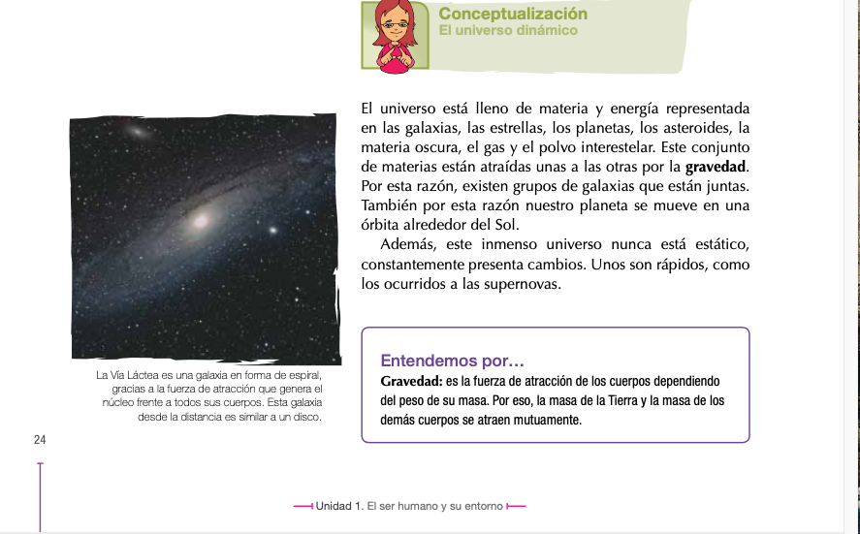

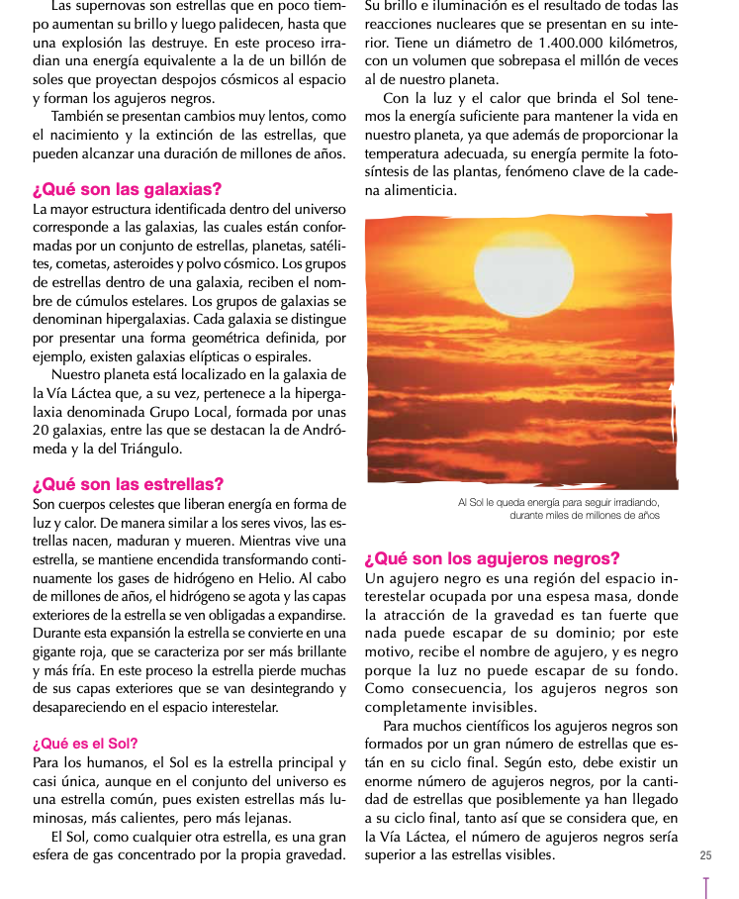

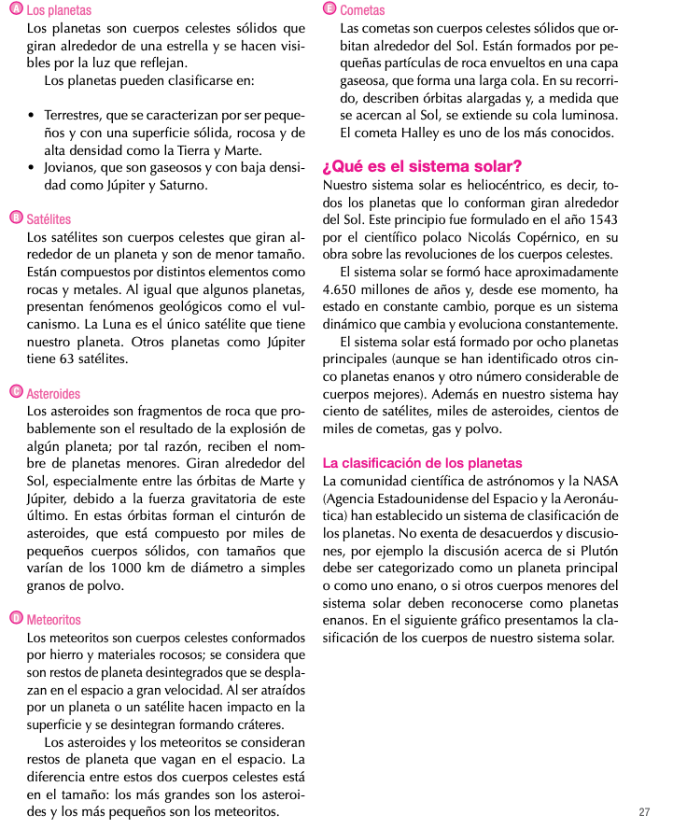

Tomado del Libro Secundaría activa , Ciencias Sociales Grado 6º. Ministerio de Educación Nacional.

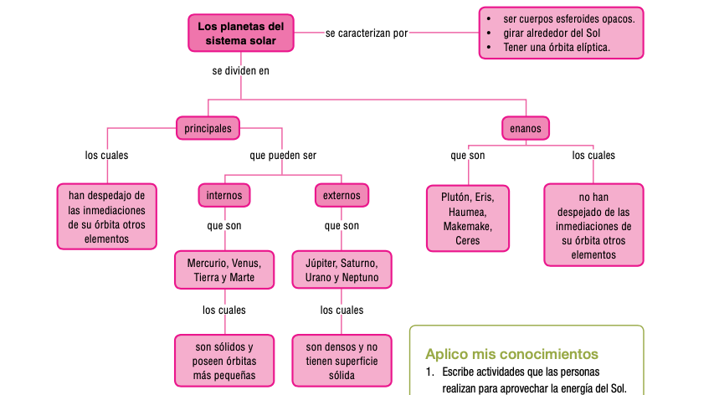

RESPONDE:

- Responde FALSO O VERDADERO a los siguientes enunciados:
- En el Universo encontramos:Galaxias, Estrellas, Asteroides, materia oscura, gas y polvo interestelar ( )
- El Universo es estático y no presenta Cambios. ( )
- La gravedad es la fuerza de atraccion de los cuerpos según el peso su masa. ( )
- Las Supernovas son estrellas que duran mucho tiempo y nunca se destruye. ( )

- LAS GALAXIAS:
- ¿ Qué Son las Galaxias?
- ¿ Cúal puiede ser la forma de una Galaxia?
- ¿En qué Galaxia se encuenta nuestor planeta?

- ¿ Qué Son las estrellas?

- ¿ Qué es el sol? ¿ Por qué es tan importante el sol para los seres humanos?

- ¿ Qué son los agujeros negro?

- Elabora un cuadro comparativo en donde expliques la diferencia entre un: Satélite, Asteriode, Meoritos y Cometas.

- ¿ Qué es el sistema Solar?

- ¿ Cómo se clasifican los planetas?

- Imagínate que eres un astronauta y vas hacer un viaje al espacio. Tu destino será el planeta, asteroide, estrella u otro cuerpo celeste que prefieras, iras en tu nave espacial la cual ha sido creada y diseñada por ti, por eso deberas de hacer una descripción detallada de tu nave espacial y del cuerpo celeste visitado. Puedes hacerlo por medio de un dibujo o escrito.

COMPONENTE DE CÁTEDRA DE PAZ Y ÉTICA Y VALORES.

- Gráfica el siguiente esquema en tu cuaderno.

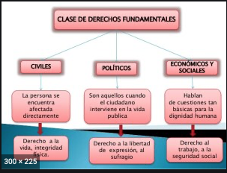
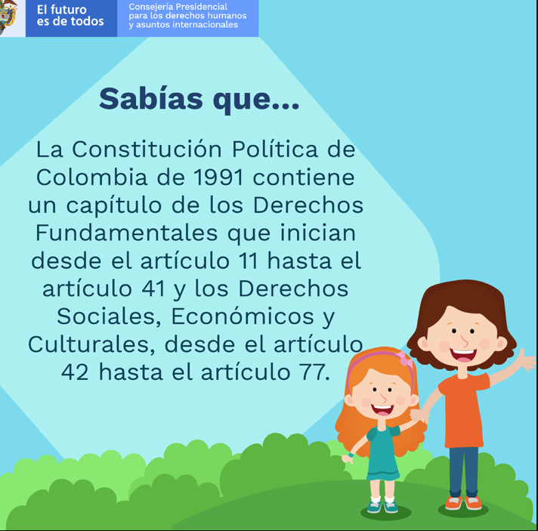

AUTOEVALUACIÓN
